Соедини картинки с названиями пирамид

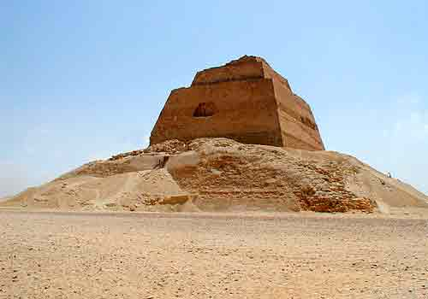
Пирамида Медуме

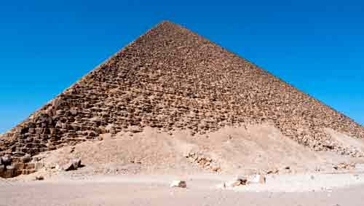
Розовая пирамида

